Die Brücke von Messina

Silvio Berlusconi favorisiert den Brückenschlag Kalabrien - Sizilien
© Klaus J. Schwehn
12.04.2008
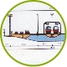
Ein alter Traum steht immer wieder auf der Tagesordnung der italienischen Politik: Eine gigantische Brücke über die Strasse von Messina. Eine "Kathedrale in der Wüste?"

Es ist der Ort der Schiffe verschlingenden Meeres-Ungeheuer Skylla und Charybdis, das Bermuda-Dreieck der Antike. Und weil die Meerenge zwischen Kalabrien und Sizilien, die Strasse von Messina, seit Odysseus' Zeiten für die Seefahrer immer ein gruseliger Ort gewesen ist, hegten schon Herrscher der Antike den Gedanken, den „stretto“ zu überbrücken und damit zugleich die sizilianische „Triangel“ an das Festland anzubinden. Aber auch die Herrscher der Neuzeit befassten sich immer wieder intensiv mit dem Projekt: Die letzten italienischen Regierungen allerdings hatten das Vorhaben wechselweise abgesegnet oder wieder abgesagt. Der mehrfache konservative Regierungschef Silvio Berlusconi hält indessen nachdrücklich an der Realisierung fest.

Baukosten bei 4 Milliarden Euro
Die Grundlagen für das Großprojekt lagen schon Mitte der 90er Jahre dem ersten Kabinett Romano Prodi vor. Danach soll die Meerenge mit einer 3360 Meter langen, von 370 Meter hohen Pylonen gestützten, insgesamt 340.000 Tonnen schweren Stahlbrücke überspannt werden, die dann - 70 Meter breit - 60 Meter über dem Meer schweben würde. 15.000 Menschen sollen über längere Zeit - auf ein Jahrzehnt ist die Bauzeit veranschlagt - Arbeit und Brot im süditalienischen Armenhaus finden. Die Baukosten werden auf etwa vier Milliarden Euro beziffert.
Der Gedanke, dieses „achte Weltwunder“ zu schaffen, hat schon viele Politiker fasziniert. Natürlich erwog der Faschist Benito Mussolini den Plan. Der Zweite Weltkrieg stoppte seine Überlegungen. Natürlich forcierte auch der spätere, sozialistische Ministerpräsident Bettino Craxi die Überlegungen, entweder eine Brücke über die Strasse von Messina oder einen Tunnel 300 Meter unterhalb des Meeresbodens zu bauen. Es hat also vielerlei Hin und Her gegeben, seit im Dezember 1985 unter Bettino Craxis Regie in einer feierlichen Zeremonie im „Saal der Seerepubliken“ des römischen Palazzo Chigi, dem Amtssitz des römischen Ministerpräsidenten, die Konvention zum Bau der Landverbindung zwischen Sizilien und dem Festland unterzeichnet wurde. Seither waren mehr als 160 Architekten-Entwürfe vorgelegt worden.

Erdbeben und Orkanböen
Doch gerade hier wird sich die Natur von Menschenhand nicht leicht bezwingen lassen: In der Nacht des 28. Dezember 1908 machte ein katastrophales Erdbeben die Städte Messina und Reggio di Calabria, also die Endpunkte der anvisierten Brücke, dem Erdboden gleich. Genau in der Mitte der Meerenge lag das Epizentrum. 91 Prozent der Gebäude in beiden Städten und den benachbarten Dörfern wurden zerstört. Allein in Messina gab es 60.000 Tote; insgesamt verloren 83.000 Menschen ihr Leben. Solche Naturkatastrophen können sich jederzeit wiederholen. Zudem herrschen in der Strasse von Messina zur unwirtlichen Winterszeit Sturmböen mit Geschwindigkeiten bis zu 130 Stundenkilometern, und auch auf dem Meeresboden rumort es ständig: Verschiebungen in der Erdkruste sorgen für Unruhe und für Erd- oder Seebeben.

Ein ehrgeiziges Projekt
Es ist also ein ehrgeiziges Projekt, ein Plan, der alle Ingenieurkunst herausfordert. So müssen die Architekten bei der Konstruktion einer Hängebrücke von fast dreieinhalb Kilometern Länge versuchen, die durch heftige Stürme verursachten Pendelbewegungen zu stoppen. Vor Jahren schon angestellte Versuche im Windkanal haben ergeben, dass Konstruktionen möglich sind, die ein solches Gebilde erst bei 216 km/h ins Wanken brächten. Eine Brücke mit Stützpfeilern im Meer andererseits ist wegen des regen Schiffsverkehrs verworfen worden. Ein Supertanker beispielsweise könnte die Pfeiler rammen, die Brücke bräche zusammen. Insgesamt also wird technisch risikoreiches Neuland beschritten. Zum Vergleich: Die New Yorker Verranzano-Hängebrücke, ein kolossales Gebilde, hat „nur“ knapp 1300 Meter Spannweite.

Stündlich 4500 Autos - Täglich 200 Züge
Natürlich gibt es eine Vielzahl von Bedenkenträgern, die sich an das Wort des früheren sozialistischen sizilianischen Politikers Giacomo Mancini erinnern, der das Projekt „eine nutzlose, lediglich Geld verschlingende 'Kathedrale in der Wüste' des italienischen Hinterhofs“ genannt hatte. Den Skeptikern allerdings werden die ökonomischen Daten vorgerechnet: Die Brücke sei notwendig, weil der Fährverkehr in der Strasse von Messina dichter ist als zwischen Dover und Calais – vor dem Bau des Ärmelkanaltunnels. Pro Jahr passieren mehr als eine halbe Million Personen- und mehr als eine Million Lastwagen, 450.000 Eisenbahnwaggons, acht Millionen Tonnen Waren und 16 Millionen Passagiere auf Fähren den „stretto“. Die Brücke bedeutete nicht nur ein Ende von Staus und Warteschlangen, sie könnte auch die Kosten für Im- und Export der Insel Sizilien um fast ein Viertel reduzieren. Schließlich sollen künftig über den „Ponte“ auf je vier Fahrspuren stündlich 4.500 Autos und auf zwei Gleisanlagen täglich 200 Züge die Meerenge passieren können.

Ansturm der Maifia
An späteren Gewinn denken natürlich viele. Im äußersten Süden Italiens liegt ein Großteil der Bauwirtschaft „traditionsgemäß“ in den Händen der sizilianischen Mafia und der kalabresischen „´ndrangheta“. Und die Unterwelt steht in den Startlöchern, um abzusahnen. Mehr noch: Seit Jahren schon registriert die Polizei einen „lebhaften“, einen blutigen Bandenkrieg rivalisierender mafioser Clans um die beste Ausgangsposition für den entscheidenden Augenblick. Ein sizilianischer Richter: „Der Ansturm der Mafia auf den Geldsegen steht so fest wie das Amen in der Kirche“. Die Rede ist von einem „Blutigen Brückenschlag“.

Der Artikel Die Brücke von Messina in Politik & Gesellschaft in Italien unterliegt dem Urheberrecht. Jegliche Verwendung dieses Textes, auch auszugsweise, erfordert die vorherige schriftliche Erlaubnis des Autors. Autor des Artikels Die Brücke von Messina ist Klaus J. Schwehn.
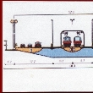  Brücke: Querschnitt | 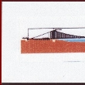  Brücke: Längsschnitt

Read more: "Die Brücke von Messina: Silvio Berlusconi favorisiert den Brückenschlag Kalabrien - Sizilien" - http://politik-gesellschaft-italien.suite101.de/article.cfm/die_bruecke_von_messina#ixzz0AgZbj5Uz

Die Brücke über die Straße von Messina

Messina - Villa S.Giovanni / Italien

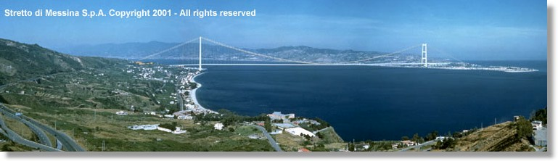
© Stretto di Messina S.p.A.

***AKTUELL*** Berlusconi will die Brücke bauen! ***AKTUELL***

Nachdem der letzte italienische Ministerpräsident Romano Prodi die Pläne für den Bau der Brücke sofort nach seiner Wahl im Jahre 2006 gestoppt hatte, will der an die Macht zurückgekehrte Silvio Berlusconi nun den Bau der Brücke wieder mit Hochdruck vorantreiben.
Die Pläne für die Rekordbrücke sind bereits seit einigen Jahren fertig, waren aber während der Prodi-Regierung auf Eis gelegt worden. Nach Berlusconis Vorstellungen soll mit der Grundsteinlegung schon in zwei Jahren begonnen werden und die ersten Fahrzeuge sollen bereits im Jahre 2016 über die Brücke rollen.
Die Finanzierung soll nach neuesten Informationen durch eine Investmentgruppe aus Saudi-Arabien sicher gestellt werden. Die neue Regierung will das Projekt durch einen ausschließlich mit dieser Aufgabe betrauten Staatssekretär fördern und überwachen.
Die mit Abstand größte Brücke der Welt soll bis spätestens 2012 in Süditalien entstehen und zu einer Stärkung des Wirtschaftsraumes Sizilien-Kalabrien beitragen.
Die "Ponte di Messina" wird die Stiefelspitze Italiens mit Sizilien verbinden und in vielerlei Hinsicht alle bisher bestehenden Brücken weit in den Schatten stellen. Die Idee für eine Brücke über die Straße von Messina ist aber keineswegs neu. Schon die Römer versuchten während der punischen Kriege eine Schiffsbrücke von Sizilien nach Kalabrien herzustellen, scheiterten aber mit diesem Vorhaben an der starken Strömung. Viele Brückenkonstrukteure aus der ganzen Welt, wie z.B. David B. Steinman machten sich Gedanken über die Möglichkeiten für den Bau der Brücke. Im Jahre 1967 wurde ein internationaler Ideenwettbewerb ausgeschrieben, den der deutsche Ingenieur Fritz Leonhardt mit dem Entwurf einer für die damalige Zeit sensationellen 1.800 m langen Hängebrücke gewann. Aus Kostengründen und wegen der ungeklärten Probleme im Falle eines Erdbebens, wurden die Pläne aber wieder auf Eis gelegt.
Name: | Ponte di Messina  (vorläufiger Projektname)
Ort: | Messina -  Villa S. Giovanni
Land: | Italien
Konstruktionstyp: | Hängebrücke
Geplanter Baubeginn: | 2006
Geplante Fertigstellung: | 2012
Baukonsortium | Stretto di Messina SpA
Verkehrsart: | Straße und Schiene
Material: | Spannbeton/Stahl
Größte Spannweite: | 3.300 Meter
Höhe über dem Wasser: | 65 Meter
Tunnel oder Brücke?
Dennoch hatten alle italienische Staatsregierungen seit 1971 den Bau der Brücke in ihrem Programm. In den achtziger Jahren machte man sich auch Gedanken über einen Tunnel als Alternative, entschied sich aber wegen des Risikos bei einem Erdbeben endgültig für eine Brücke. Und nun ist es endlich so weit: der Italienische Ministerpräsident Silvio Berlusconi und sein Verkehrsminister Pietro Lunardi wollen jetzt Nägel mit Köpfen machen und haben den Startschuss für das Jahrhundertbauwerk gegeben. Schon im Jahre 2006 sollen die Bauarbeiten beginnen, von denen man sich für die gesamte Region auch eine ökonomische Initialzündung verspricht.
Die geplante Brücke wird eine Hauptspannweite von 3.300 Metern haben und damit selbst die im Jahre 1998 fertig gestellte Akashi Kaikyo Brücke in Japan weit übertreffen, die mit 1.991 Metern den derzeitigen Spannweitenrekord hält. Im Vergleich zur zweitgrößten Brücke der Welt, der Store Baelt Brücke in Dänemark, wird die Spannweite sogar mehr als doppelt so lang sein! Trotz der vielen Jahrzehnte die für Planungen und Voruntersuchungen verstrichen sind, ist die Umsetzung des Projektes nicht nur aus ökologischen Gründen sehr umstritten.
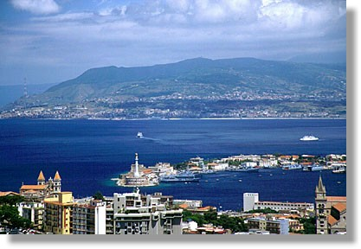
Die Straße von Messina heute
Der Bau der Brücke ist nicht ohne Risiko, denn die Meeresstraße von Messina liegt im Zentrum einer stark erdbebengefährdeten Region, weil genau an dieser Stelle zwei Kontinentalplatten auseinanderdriften. Im Jahre 1908 ereignete sich hier ein Erdbeben der Stärke 7,1 auf der Richterskala, bei dem 40.000 Menschen starben. Ein Erbeben dieser Stärke soll die Brücke jedoch unbeschadet überstehen können.
Die höchsten Brückenpfeiler der Welt
Zur Gründung der Pylone sind auf sizilianischer Seite zwei kreisförmige Fundamente mit 55 m Durchmesser erforderlich, während auf kalabrischer Seite 2 x 48 m ausreichen. Die Pylone werden eine Höhe von 382,60 Metern haben und damit höher sein als der Eiffelturm. Der ursprüngliche Entwurf, der für die Schifffahrt eine lichte Durchfahrtshöhe von über 70 Metern vorsah, wurde aus Kostengründen so verändert, dass die Höhe nun nur noch 65 Meter beträgt. Dadurch werden die Auffahrrampen wesentlich kürzer. Die Durchfahrtshöhe reicht nun zwar nicht mehr für die "Queen Mary II", soll aber für jeden derzeit im Dienst stehenden Flugzeugträger ausreichend sein. In finanzieller Hinsicht ist der Bau der Brücke ein großes Risiko, denn die immensen Baukosten sollen durch Mauteinnahmen refinanziert werden. Kritiker des Projektes halten die dafür prognostizierten Verkehrszahlen für zu optimistisch.
Das Tragwerk der Brücke wird eine Breite von gut 60 m haben und an insgesamt vier Stahlkabeln mit jeweils 1,24 Metern Durchmesser aufgehängt werden. Die
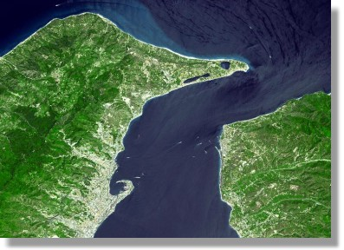
Der rege Fährverkehr ist selbst
aus dem Weltraum deutlich zu erkennen
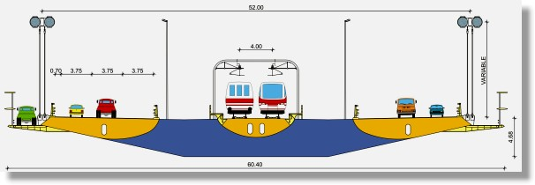
Die Aufteilung des Tragwerks auf die verschiedenen Verkehrsarten
© Stretto di Messina S.p.A.

vorgesehenen sechs Fahrspuren plus zwei Standstreifen sind für eine Leistungsfähigkeit von bis zu 6.000 Fahrzeugen pro Stunde ausgelegt. Um ein möglichst günstiges aerodynamisches Verhalten der Brücke zu gewährleisten, greifen die Ingenieure zu einem recht ungewöhnlichen Mittel: bei der Stretto die Messina werden die Richtungsfahrbahnen vertauscht, ohne das man sich aber vom Rechtsverkehr verabschiedet. D.h., die Fahrzeuge fahren in Fahrtrichtung gesehen auf dem linken Teil der Brücke, wodurch der größte Teil der Fahrzeuge -und insbesondere die LKW´s- in der Mitte der Brücke fahren. Die Techniker versprechen sich davon geringere Torsionsbewegungen des Tragwerks und damit insgesamt eine höhere Stabilität.
Die Brücke wird aber keineswegs nur für den Straßenverkehr gebaut, sondern soll auch zwei Gleise, u.a. für den Hochgeschwindigkeitszug Eurostar, erhalten. Die Eisenbahntrasse wird sich in der Mitte des Tragwerks zwischen den Fahrbahnen befinden. Insgesamt sollen bis zu 200 Züge täglich die Brücke überqueren können. Die Nutzung einer Hängebrücke für die Eisenbahn war lange Zeit vermieden worden, weil die dynamischen Lasten eines Zuges für eine "weiche" Konstruktion wie eine Hängebrücke problematisch sind. Bei der Store Baelt Brücke in Dänemark hat man die beiden Verkehrsarten noch ganz bewusst voneinander getrennt und mit großem Kostenaufwand direkt neben der Brücke zusätzlich einen Tunnel für die Bahn gebaut.
Die Brückenbaugesellschaft "Stretto di Messina S.p.A."
Den Auftrag für den Bau der Brücke wurde der eigens gegründeten Betreibergesellschaft "Stretto di Messina S.p.A." übertragen. Dieser Gesellschaft gehören neben den Provinzregierungen von Sizilien und Kalabrien auch das Straßenbauamt (ANAS) und die Italienische Staatsbahn an. Stretto di Messina S.p.A. erhielt gleichzeitig für die ersten 30 Jahre die Konzession für den Betrieb der Brücke und die Vereinnahmung der Mautgebühren. Auf lange Sicht ist eine Privatisierung der Betreibergesellschaft vorgesehen und sogar über einen Börsengang ab 2015 wird nachgedacht.
Die Höhe der Maut wird derzeit auf ca. 15 € für einen normalen PKW und 50 € für LKW geschätzt, muss aber anhand der tatsächlichen Baukosten und der Entwicklung der Verkehrszahlen noch einmal neu kalkuliert werden. Die geschätzten Baukosten von ca. 6 Milliarden Euro sollen zu 60% aus internationalen Kapitalmarktanleihen gedeckt werden, der Rest ist von der Betreibergesellschaft aufzubringen.
Spätestens ab 2012 soll die Brücke für den Schienen- und Straßenverkehr zur Verfügung stehen und dann die täglich ca. 400 Fährbewegungen zwischen Messina (Sizilien) und Villa S. Giovanni (Kalabrien) ersetzen. Was bisher noch fehlt ist der endgültige Name für das Bauwerk. Vorläufig wird die Projektbezeichnung "Ponte di Messina" verwendet, doch die Betreibergesellschaft sucht noch nach einem klangvolleren Namen.
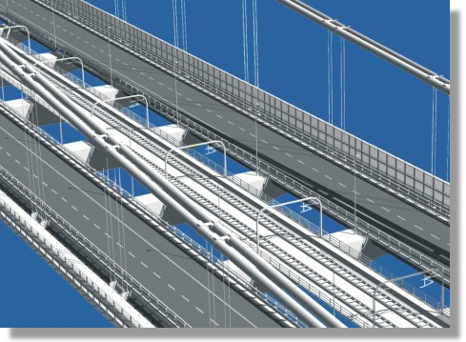
Diese Grafik zeigt die aufgelöste Struktur des Tragwerks,
die dem Wind möglichst wenig Angriffsfläche bieten soll
© Stretto di Messina S.p.A.
http://www.bernd-nebel.de/bruecken/3_bedeutend/messina/messina.html

